Sitio Web Para la Gestión de Inventario de la Microempresa de Calzado Enduro

Autor(es): Andres Jaimes

1093589017

Arley Castellanos

1098150140

Jerley Hernández

1091965952

Primer entregable del proyecto

Universidad de Pamplona

Facultad de Ingenierías y Arquitectura

Ingeniería de Sistemas

2024

Villa del Rosario – Norte de Santander

# Descripción del Negocio

La empresa de calzado de zapato ENDURO industry es una microempresa especializada en la comercialización de zapatos de alta calidad con un diseño elegante y sofisticado para hombres y mujeres. Esta empresa tiene como objetivo proporcionar a sus clientes un calzado elegante que les haga sentir cómodos y seguros en cualquier ocasión.

La empresa cuenta con un equipo de diseñadores que se encargan de crear modelos únicos y atractivos, utilizando materiales de alta calidad para garantizar la durabilidad y la comodidad.

Además, la empresa ofrece una amplia variedad de tamaños y estilos, desde zapatos formales hasta zapatos deportivos, para satisfacer las necesidades de todos sus clientes. La compañía también ofrece una amplia variedad de colores y texturas para adaptarse a los gustos de cada persona.

# Investigación previa del negocio

## Misión

Proporcionar productos de calidad y servicio excepcional a nuestros clientes para satisfacer sus necesidades y preferencias de calzado, brindando una experiencia de compra agradable y fácil. Nos esforzamos por mantenernos actualizados con las últimas tendencias de moda y ofrecer una amplia variedad de productos de calzado a precios competitivos. Nos comprometemos a ser una empresa responsable, ética y sostenible en nuestro impacto en la sociedad.

## Visión

Ser reconocidos como líderes en la industria del calzado a nivel local, ofreciendo productos de alta calidad y servicio excepcional. Buscamos expandir nuestra presencia en el mercado y llegar a un público más amplio, manteniendo nuestra calidad y compromiso con la satisfacción del cliente. Queremos ser una empresa innovadora que se adapta rápidamente a los cambios del mercado y a las necesidades de nuestros clientes. Además, nos esforzamos por ser una empresa responsable y sostenible, proporcionando productos de alta calidad a precios accesibles.

## Organigrama

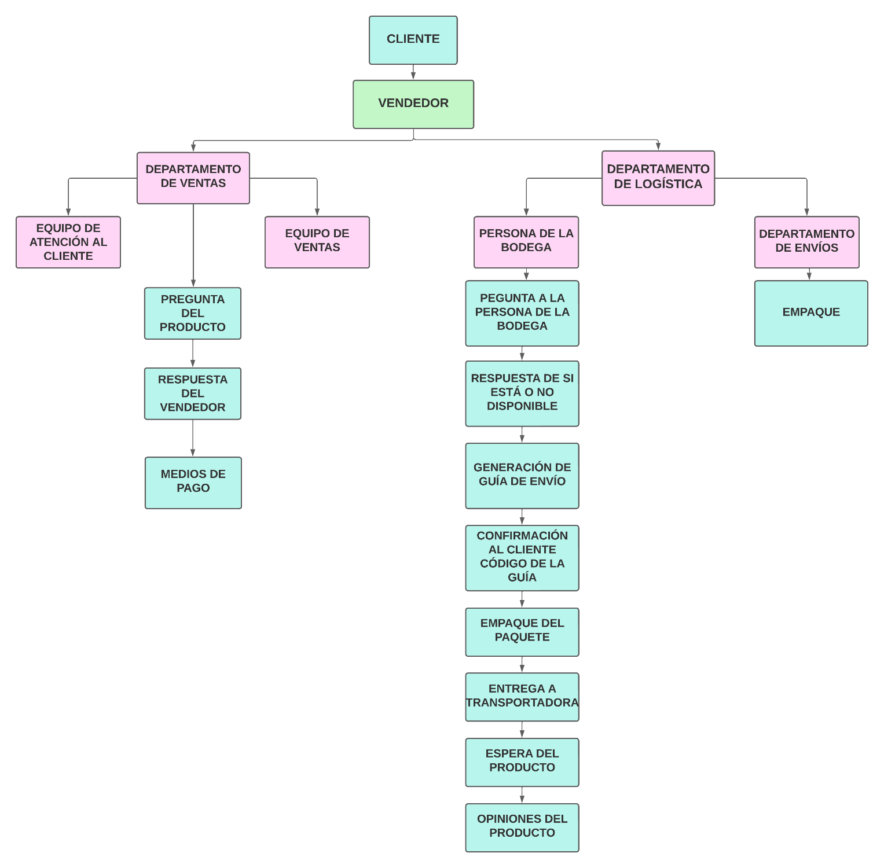

*Ilustración 1*. Organigrama de la Empresa

# ¿Quién es la competencia?

En primera instancia tenemos las marcas locales como lo son las tiendas de calzado multimarca, las zapaterías independientes y las marcas locales emergentes las cuales compiten en el mismo segmento de mercado. Por otro lado, tenemos las marcas nacionales como las grandes cadenas de calzado y marcas de moda, estas ofrecen una amplia gama de productos, incluyendo calzado elegante dentro de su portafolio de productos. Y finalmente las marcas internacionales las cuales ofrecen calzado de alta gama y diseño exclusivo compitiendo en precio y variedad de productos.

Algunas de estas competencias podrían ser:

Calzado Espia Ventura Plaza: Esta empresa colombiana tiene más de 20 años de experiencia fabricando y comercializando calzado. En esta se puede encontrar una variedad de estilos, desde calzado casual hasta deportivo.

Hermoso Calzado: En esta tienda, venden zapatos a medida para todas las edades y géneros. Desde moda femenina hasta calzado infantil.

# ¿Qué debo mejorar de la competencia?

Al ser una empresa de venta de calzado en línea, el proceso de gestión de inventario es un factor importante, la competencia desde luego cuenta con un sistema de gestión de inventario acorde a su capacidad de venta y distribución, si nos basamos en las empresas locales, puntos de ventas independientes, esta gestión de inventario es muy probable que se riga de manera manual (es decir que probablemente no cuente con un sistema automatizado o si se cuenta con uno no sea muy dinámico) esto se puede reflejar en los tiempos de entrega, la variación de productos, la fluctuación de ventas que se tiene en periodos de tiempo a medio plazo, etc.

Enduro industry podría destacar de la competencia si desde un inicio la estructura de gestión de inventario es lo suficientemente dinámica para el acoplamiento de diferentes escenarios, es decir, que tenga la capacidad de “mutar” o “modificar” la información del stock disponible de manera casi inmediata y a su vez, proporcionarle al encargado de ventas información actualizada de los productos sin la necesidad de recurrir a la consulta directa con el encargado de la gestión de inventario.

En este orden de ideas, Enduro industry destacaría de la competencia en los tiempos de envío de productos, actualización de inventario, despacho de productos en volumen considerable, un crecimiento moderado del alcance en los clientes y por ende una satisfacción significativa de los clientes.

# Descripción del mapa de procesos

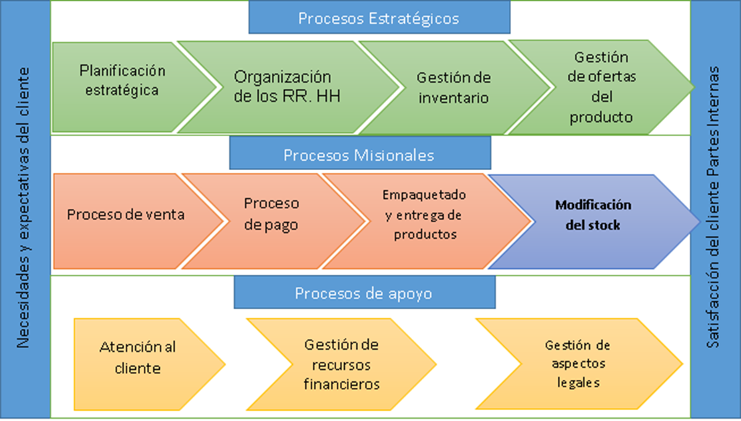

*Ilustración 2*. Mapa de procesos

# Descripción del proceso a impactar

Actualmente el proceso de gestión de inventario se está realizando en papel, lo que implica llevar un registro manual de todos los productos y sus respectivas cantidades.

Cada vez que se recibe un nuevo envío de productos, se debe registrar manualmente en el registro de inventario, incluyendo la cantidad de unidades recibidas y cualquier otra información relevante como el número de lote o la fecha de vencimiento.

Cuando se venden productos o se realizan transferencias de inventario, se debe actualizar manualmente el registro de inventario, restando la cantidad de unidades que se han vendido o transferido.

De manera periódica se debe hacer una revisión manual de los productos en el almacén, comparando los registros con la cantidad real de unidades disponibles. Permitiendo identificar cualquier discrepancia y ajustar el registro en consecuencia

Cuando se necesita reponer productos en el inventario, se debe crear una orden de compra, que debe ser realizada de manera manual en papel, incluyendo los detalles de los productos y las cantidades necesarias.

Y de manera periódica se deben realizar inventarios físicos para verificar la cantidad real de productos en el almacén y compararlos con los registros.

# Identificación de usuarios

Los potenciales usuarios del sistema a desarrollar son el encargado de administrar el stock, y el encargado del proceso de ventas.

El administrador de inventario será el encargado de añadir, modificar, eliminar los productos con los que cuente la empresa, para ello contará con una cuenta de administrador en el sitio web para asegurarse de que sea el único que pueda realizar las modificaciones del stock.

El encargado del proceso de ventas contará con su cuenta de gestor de ventas, con estas credenciales podrá visualizar los productos disponibles, las características del producto, entre otras.

# Identificación de las fuentes de información

Las fuentes primarias, como encuestas y grupos focales, nos permiten obtener datos directamente de nuestros clientes y empleados. Esta información de primera mano es invaluable para conocer las necesidades y preferencias de nuestro público objetivo.

Complementando las fuentes primarias, las fuentes secundarias nos brindan una visión más amplia del mercado. Datos de mercado, información gubernamental y publicaciones académicas nos permiten analizar tendencias, identificar oportunidades y comprender el contexto competitivo en el que opera ENDURO industry.

Una vez recopilada la información, podemos utilizarla para diversos fines. El análisis de la competencia permite identificar las fortalezas y debilidades en comparación con la competencia. Además, los datos recopilados sirven para desarrollar nuevos productos, definir estrategias de marketing efectivas y optimizar los procesos internos.

Por ejemplo, si ENDURO industry desea lanzar una nueva línea de calzado deportivo, podría utilizar los datos de las encuestas a clientes para identificar una demanda creciente de productos sostenibles. Con esta información, podría desarrollar una línea de calzado ecológico y promocionarla en redes sociales donde su público objetivo es más activo.